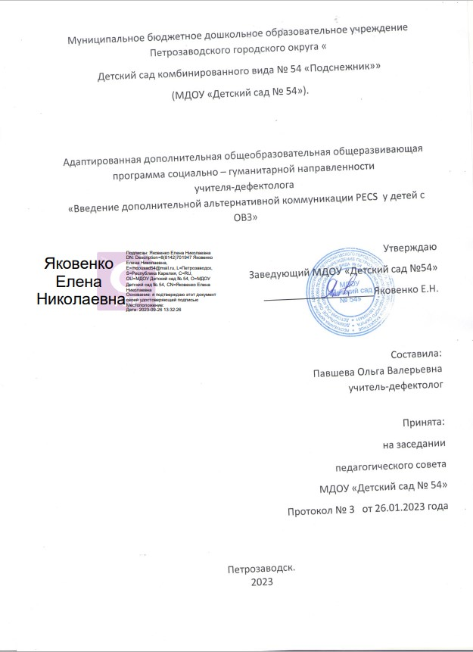

Пояснительная записка.
Данная дефектологическая программа составлена для детей дошкольного возраста с ограниченными возможностями здоровья, имеющими различные затруднения в коммуникации, в том числе с недоразвитием психических функций, а также для детей с расстройством аутистического спектра (далее - РАС).
Как известно, коммуникация предполагает собой общение не только с помощью слов. Жесты, мимика, символы, письменные слова – все это дополнительные средства, которые облегчают понимание и выражение мыслей и желаний. К сожалению, не все дети имеют способность к речевой коммуникации, и очень часто, именно те самые дополнительные средства становятся для них единственным возможным источником общения, единственным способом взаимодействия с миром.
Ведь если ребенок не говорит - это не значит, что он не хочет говорить.
Перед специалистами стоят ряд сложных задач -
во-первых, помочь ребенку найти те самые альтернативные способы взаимодействия с социальным миром, во-вторых, обучить ребенка умело пользоваться этими способами, и наконец, обучить родителей (законных представителей) ребенка использовать и применять эти методы вне стен образовательных учреждений.
Итак, альтернативная коммуникация – это общение лицом к лицу с собеседником без использования речи. При использовании методов альтернативной коммуникации ребенок не использует речь вообще, он не комментирует. Примером такой коммуникации могут служить символы графические (пиктограммы) и предметные (для людей с нарушением зрения), а также широко используемая система жестов (активно применяется у людей с умственной отсталостью разной степени).
Дополнительная коммуникация – коммуникация, дополняющая речь, она используется параллельно с альтернативной коммуникацией, если у ребенка с ОВЗ не развита устная речь в полном объеме, но ребенок использует отдельные звуки и слова.
Тогда жесты, изображения становятся не основным, а вспомогательным средством общения.
Выбор оптимального средства коммуникации главным образом зависит от индивидуальных возможностей ребенка, способности понимать изображение и реальный предмет.
На сегодняшний день именно система использования карточек PECS зарекомендовала себя как наиболее универсальный способ установления коммуникации для людей как полностью неговорящих, так и для людей, чьи речевые навыки могут быть развиты достаточно хорошо, но при этом
существуют выраженные трудности с выражением собственных мыслей и желаний (например, для людей с РАС).
Цели и задачи, реализуемые в ходе применения рабочей программы.
Безусловно главная цель любой работы с детьми с ОВЗ определяется в первую очередь, повышением качества их жизни. Кроме того, в рамках осуществления данной программы цель так же заключается в формировании у детей с ОВЗ навыков использования средств альтернативной коммуникации, способствующей их социальному развитию и раскрытию у них потенциальных возможностей и способностей.
Задачи:
Образовательные:
- способствовать установлению положительного контакта с ребенком;
- развивать умения понимать речь и выражать свои мысли, желания и чувства с помощью использования дополнительной альтернативной системы коммуникации; PECS;
- стимулировать к различным видам деятельности.
Коррекционные:
- обучать способам вербального и невербального общения, направленным на развитие умений устанавливать контакты, выражать свои потребности, чувства, добиваться удовлетворения своих просьб и желаний;
- преодолевать и предупреждать вторичные дефекты в развитии познавательной сферы, поведении, личности.
Воспитательные:
- формировать самостоятельность;
- развивать навыки правильного поведения в окружающей социальной среде.
Принципы введения системы дополнительной альтернативной коммуникации PECS:
- осуществление постепенного перехода от более реального к более абстрактному изображению (от фотографии к схематическому рисунку);
- постепенное расширение предлагаемых и используемых карточек PECS;
- постепенный переход от конкретного предмета к предложению, затем к тексту.
- одновременное использование (по возможности) других средства коммуникации – речи, звукоподражания, жестов, мимики.
- постоянная поддержка мотивации;
- функциональное использование в коммуникации.

Планируемые результаты введения средств дополнительной альтернативной коммуникации PECS.
Дети должны:
- уметь устанавливать зрительный контакт со взрослым;
- выражать свои желания, нежелания, чувства мысли с использованием наглядного изображения (карточек PECS);
- задавать и отвечать на вопросы;
- общаться (взаимодействовать) с собеседником.
- стать более открытыми и доверчивыми к окружающему социальному миру, который до этого был чужд по отношению к ним.
Таким образом использование карточек PECS в качестве дополнительной, так и в качестве альтернативной коммуникации поможет детям социализироваться, поможет удовлетворить их потребности в общении и взаимодействии. Поможет им (в определенной степени) начать жить полной жизнью.
Содержание работы в рамках осуществления программы:
Подготовительный этап подразумевает собой проведение тестирования мотивационных стимулов (оценка подкрепляющих стимулов) и определение иерархии поощрений, а также подготовку материалов для дальнейшего введения PECS (альбом, карточки).

Основные этапы PECS:
1 этап: обучение ребенка пониманию как осуществлять общение. Конечная цель: увидев «наиболее предпочитаемый» предмет, обучающий берет изображение этого предмета, дотягивается до Собеседника и кладет карточку ему в руку;
2 этап: расстояние и настойчивость. Конечная цель: ученик подходит к своему индивидуальному альбому для занятий, берет из него карточку, подходит к педагогу, привлекает его внимание и кладет карточку в руку педагогу;
3 этап: различение карточек. Конечная цель: чтобы попросить желаемый предмет, ученик подходит к альбому для занятий, выбирает нужную карточку из нескольких имеющихся, приближается к Собеседнику и дает ему карточку;
4 этап: структура предложения. Конечная цель: Ученик просит предметы, находящиеся или не находящиеся в непосредственном доступе, в форме фразы из нескольких слов, выполняем следующую последовательность действий: подходит к индивидуальному альбому для занятий, достает карточку «Я хочу», помещает ее на шаблон для предложений, достает карточку с изображением желаемого предмета, помещает ее на шаблон для предложений, снимает шаблон с книги, подходит к Собеседнику и передает ему шаблон. К концу этого этапа в книге, как правило, имеется более 20 карточек, и ученик может общаться с разными собеседниками;
4А этап: свойства предмета. Конечная цель: Ученик просит предметы, находящиеся или не находящиеся в непосредственном доступе, подходя к альбому для занятий, составляя с помощью шаблона предложение (состоящее из карточки «Я хочу», карточки-определения и карточки с изображением желаемого предмета) и обменивая составленное предложение на предмет. Ученик использует разнообразные карточки, обозначающие свойства предметов, и комбинирует их в предложениях, состоящих из четырех и более карточек;
5 этап: ответ на вопрос «Что ты хочешь?» (просьба как ответ на вопрос). Конечная цель: Ученик спонтанно просит разнообразные предметы и отвечает на вопрос «Что ты хочешь?»;
6 этап: комментирование. Конечная цель: Ученик отвечает на вопросы «Что ты хочешь?», «Что ты видишь?», «Что у тебя есть?», «Что ты слышишь?» и «Что это?», спонтанно просит и комментирует.
Так же обязательно производится обучение важнейшим дополнительным навыкам общения (9 критических навыков общения):
1. Просьба о помощи;
2. Ответ «нет» на вопрос «Ты хочешь?»;
3. Ответ «да» на вопрос «Ты хочешь?»;
4. Просьба о перерыве;
5. Реакция на просьбу «Подожди»;
6. Выполнение инструкций;
7. Смена деятельности;
8. Следование расписанию;
9. Умение комментировать боль, чувства и эмоции.
Одновременно с этим ведется обучение родителей принципам и методам использования карточек вне стен образовательной организации (обучение общению в повседневной жизни). Обязательно поддерживается постоянная обратная
Учебный план.
Работа по введению карточек PECS проводится в несколько этапов, сроки которых не могут быть четко определены, а подстраиваются под возможности каждого конкретного ребенка.
Условия реализации программы.
Для проведения занятий по системе альтернативной коммуникации PECS необходимы следующее кадровые, материально-технические, учебно-методические условия:
1. Специалист по системе альтернативной коммуникации PECS;
2. «Фея» - помощник (для первых двух этапов) – человек, оказывающий физическую подсказку, не вступающий во взаимодействие с ребенком;
3. PECS – книга;
4. Набор базовых pecs-карточек- «Я ХОЧУ», «Я СЛЫШУ», «Я ВИЖУ», «Я ЧУВСТВУЮ», «Я НЕ ХОЧУ», «ДА», «НЕТ», «ПОМОГИ», «ПЕРЕРЫВ», «ЖДИ»;
5. Личные pecs-карточки ребенка с изображением стимулов, действий, свойств (подбираются на основе мотивационного тестирования);
6. Набор pecs-карточек «ДИСТРАКТОРЫ»;
7. Непосредственные стимулы ребенка (пищевые, материальные, нематериальные);
8. Набор pecs-карточек для комментирования (действия, члены семьи, свойства, животные, птицы, музыкальные инструменты и т.д.);
9. Ароматическое лото;
10. Визуальное расписание дня;
11. Планшет «СНАЧАЛА-ПОТОМ»;
12. Планшет «ЖДИ» с жетонами (3, 5, 10 жетонов);
13. Поощрительные листы с жетонами (3, 5, 10 жетонов);
14. Планшет с жетонами «ПЕРЕРЫВ».
Занятия по PECS не ограничиваются одним помещением; могут проводиться в любой обстановке.
Список информационных ресурсов.
- Bondy, A. S., & Frost, L. A. The Picture Exchange Communication System., 1994.
- Бойков Д.И., Бойкова С.В, Как учить детей общаться. СПб., 2004.
- Нуриева Л.Г. Развитие речи аутичных детей. М., 2009.
- Танцюра С.Ю. Кононова С.И. Альтернативная коммуникация в обучении детей с ОВЗ. М., 2023.
- Клинические рекомендации МинЗдрава по детям с РАС 2019

